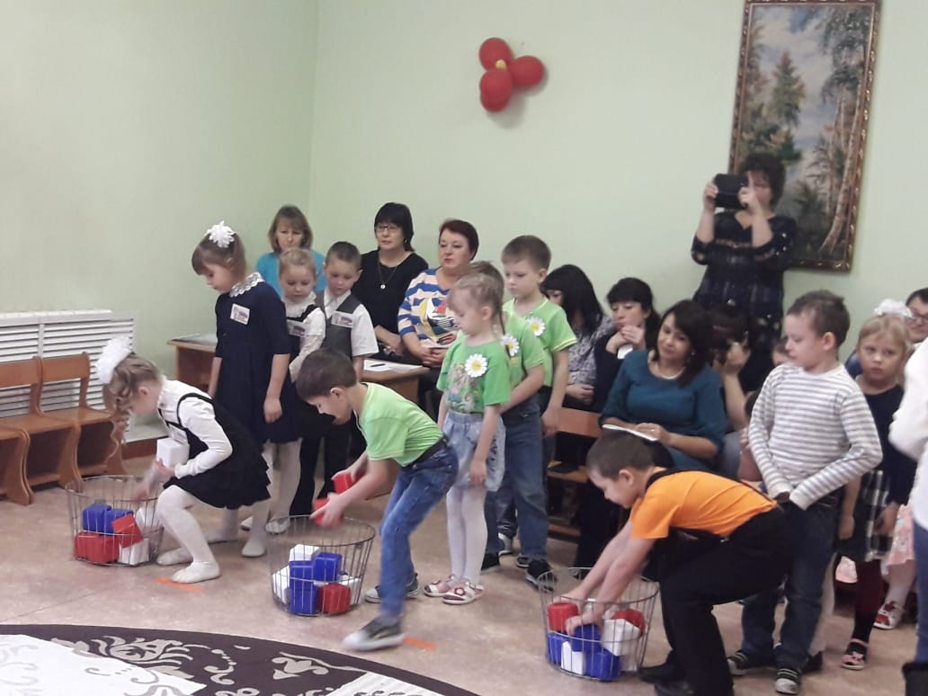27 ноября 2018 года на базе второго корпуса МКДОУ «Михайловский детский сад №1» была проведена районная игра - викторина «Мы - Россияне», в которой приняли участие дети старших групп МКДОУ «Михайловский детский сад №1», Бастанского филиала МКДОУ «Михайловский детский сад №1» и Полуямского филиала МКДОУ «Михайловский детский сад №6». Дети в игровой форме закрепляли знания о России. Они отвечали на вопросы ведущего о символах, рассказывали пословицы о родной земле, пели песни и частушки о Родине. Игра-викторина прошла быстро, весело, интересно. Дети не только соревновались, но общались, играли в русские народные игры. Победителем в игре стала команда «Ромашка» МКДОУ «Михайловский детский сад №1». Все дети получили дипломы и сладкие призы.
